※最初に手に取った方が見る
駒ヶ根市
避 難 所
【開設キット】

（避難所名：○○いきいき交流センター）

※本キットは、避難所を自主開設し、受け入れから
自主防災組織役員への引き継ぎまでの体制を整えるものです
避難所開設は「地域の安全な場所」を自分達で確保する作業です
また、役員だけでなく、地域の誰もが行動できるようになるための取り組みです

-1-
～開設キットを最初に手にされた方へ～
あなたは、これからこの避難所の開設を行います

あなたがこれからすることは、すべてここに記載されています。
まずは「深呼吸」をしましょう。
慌てずに。
協力してくれる人が集まります。

一人ではありません。みんなで協力します。
体制が整ったら、自主防災組織の役員へ引き継ぎます。
そこであなたの役割は終了です。

自分の身を守ることを最優先しましょう！
それでは開設を始めましょう！

-2-
「安全な場所」を確保します

自主防災組織の体制が整うまでは
避難された皆さん自身が
避難所の立ち上げと受け入れを行います

「まず命を守る」ために
避難した皆さんが主役です

協力して作業しましょう！

-3-
＜開設までの流れを確認します＞

協力者を集めます
代表者を決めます

担当ごと作業内容を確認します
カギを用意します
施設の安全確認をします
施設の内部を整えます
避難者を受け入れます
危険が去るまで乗り切ります

あなたがすること

みんなですること

-4-

＜ あなたがすること ＞
□避難者(３人以上)が集まるまで待ちます

□集まった中で代表者を決めましょう

□代表者へ手順書を渡します

※あなたが進めるのはここまでです。
代表者に協力し、避難所開設を進めましょう。
-1-

＜開設から運営までの流れ＞
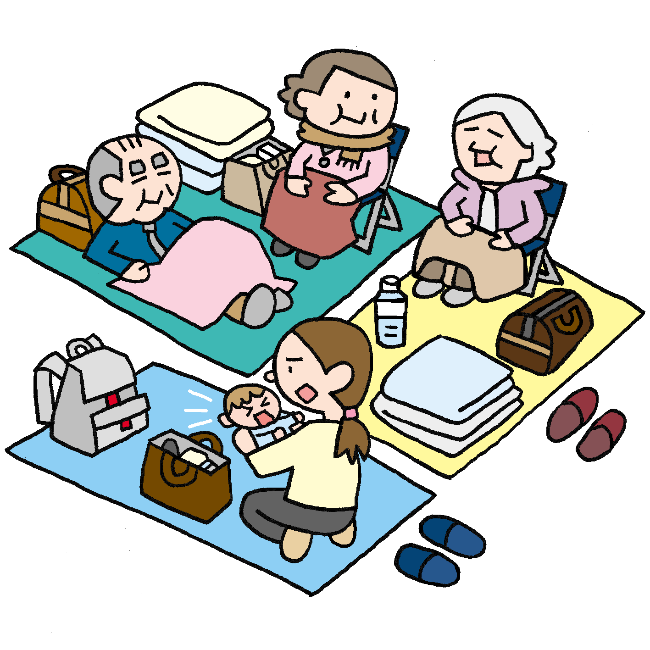
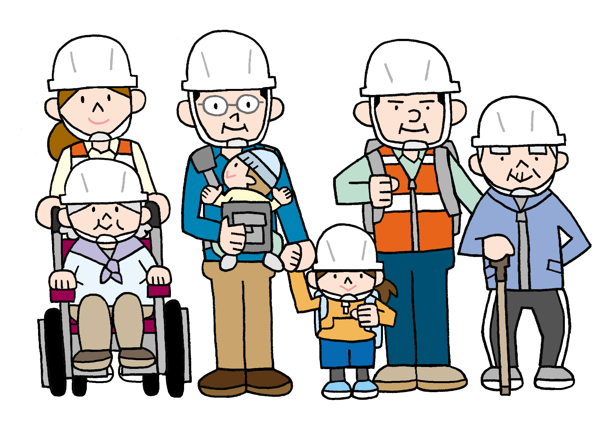
代表者
安全係
係指名
代表者決定 → 安全確認 → 避難所開設 → 運営
本部設置、資機材準備
本部係
受付係
カギの準備、施設の安全確認
避難所運営委員会（全員）
受け入れ準備、受付
広報係
避難者への情報伝達
＜代表者 手順①＞
□安全係(３人以上)を決める
□安全係に手順書を渡す
□安全係からカギ確保の報告を受ける
※確保後は安全確認を進めてもらう
□広報係(２人以上)を決める
□広報係に手順書を渡す
□安全係から避難所の状況報告を受ける
・｢建物被災状況チェックシート｣とカギを受け取ります。

※避難所が危険と判断されたら手順書を進ませない
-1-

＜代表者 手順②＞
□受付係と本部係を決める
・安全係だった人でもよい。
・受付係３人以上、本部係２人以上
□各係に手順書を渡す
□受付係から受け入れ準備完了報告を受け、広報係へ連絡。
□本部係と区災害対策本部への報告内容を共有する。
□自主防災会役員にカギを渡す。
この地区の避難者支援拠点は
○○小学校体育館 です
-2-
＜安全係 手順①＞
□避難所のカギの用意
・カギ保管場所へ取りに行く。
管理者 | 管理場所 | 連絡先
【施設のカギの保管者・保管場所】※事前に
□避難の際の借用方法 ※事前に

□代表者にカギの確保を報告する
-1-
＜安全係 手順②＞
□建物外部や周辺の安全確認
・最初に目視で。
・その後、『建物被災状況チェックシート』で
確認します。
□点検が終了したら、代表者へ報告

※危険箇所や余震等に十分注意し、少しでも身の危険を感じたら、すぐに作業を中止します。
※使用不可と判断した場合は、代表者に伝え、区災害対策本部に連絡します。
※危険箇所には、ステッカー・テープ・張り紙等で「立入禁止」を表示します。
-2-
＜安全係 手順③＞
□建物内部の安全確認
・外部の安全が確認できたら、カギを開け中に入る。
・『建物被災状況チェックシート』で確認します。
□点検が終了したら、代表者へ報告
・代表者にカギを渡す。

※危険箇所や余震等に十分注意し、少しでも身の危険を感じたら、すぐに作業を中止します。
※使用不可と判断した場合は、代表者に伝え、区災害対策本部に連絡します。
※危険箇所には、ステッカー・テープ・張り紙等で「立入禁止」を表示します。
-3-
＜広報係 手順①＞
□「建物の安全確認を行っている」ことを伝える

・安全確保のため、繰り返し伝えます。
□負傷者等の確認
・負傷者、体調不良者がいるか確認します。
□受け入れの案内をする
・代表者から受け入れ準備完了の連絡後に施設内へ誘導します。
・避難者を区切り、慌てないように声かけしながら誘導します。
・負傷者、体調不良者、要配慮者は優先するなど配慮しましょう。

→次ページ「アナウンス」例
-1-
＜広報係 手順②＞
◆アナウンス例
「ただいま、施設の安全確認及び受け入れの準備をしています。準備ができたら、案内しますので、しばらく安全な場所（○○）で、組ごとまとまって待機してください。」

「負傷された方、体調を崩された方がいましたら、申し出てください。」

「被害状況や今後の対応等は、随時お伝えしますので、落ち着いて行動してください。」
-2-
＜受付係 手順①＞
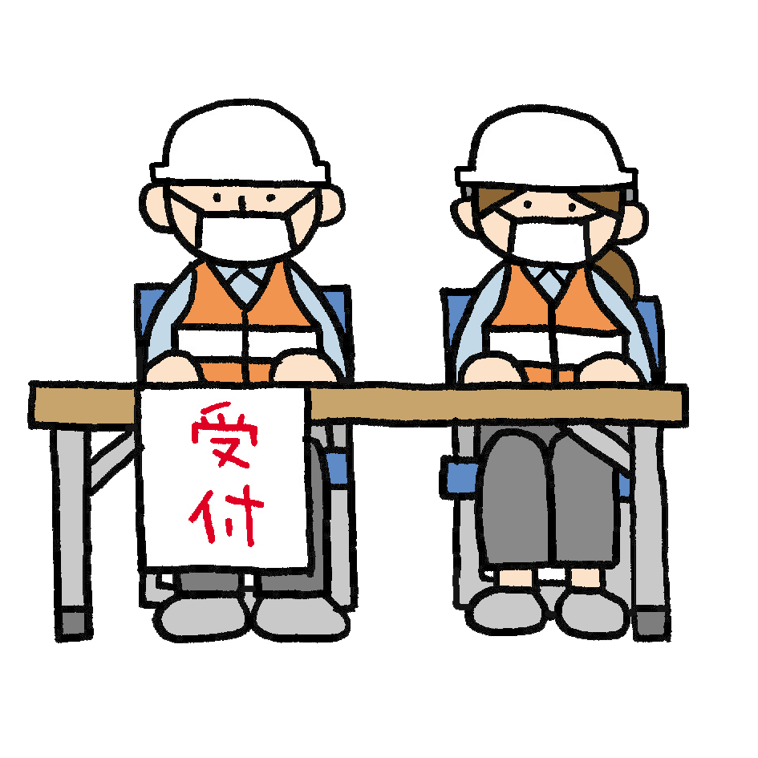
□受付場所を設置

◆必要なもの
□長机１
□イス２
□受付等の案内表示
□避難者名簿
□避難者カード
□避難者健康チェックシート
□筆記用具
＜受付係 手順②＞
-1-
□施設内の配置を考える ※事前に
・使用できる部屋を確認し、要配慮者（高齢者・障がい者・乳幼児等）、避難人数を考慮した配置にします。
・通路は広めに確保します。
□カーテンをひく
・ガラス飛散防止、暑さ寒さ対策、プライバシー確保のため
□危険箇所は「立入禁止区域」に
・床にガラスや物が倒れていないか確認します。
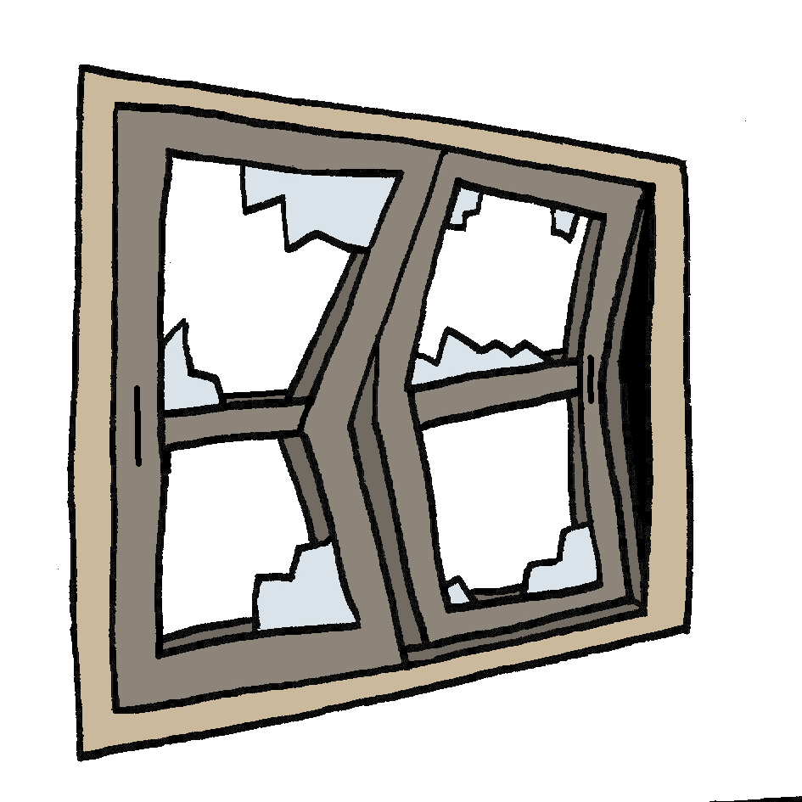
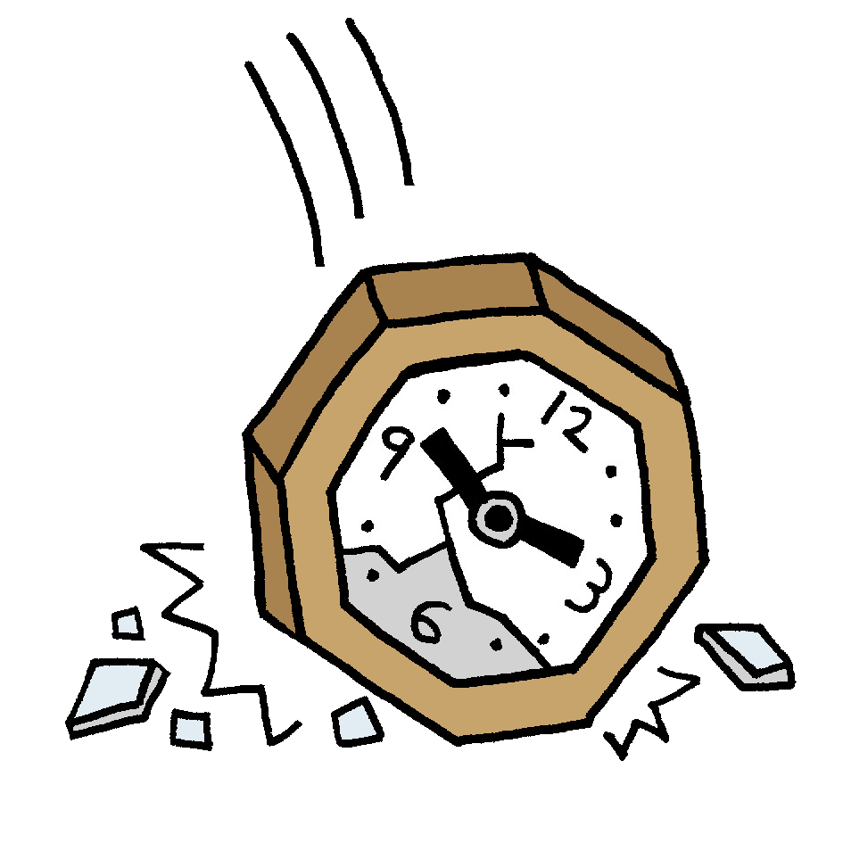
＜受付係 手順③＞
-2-
□受け入れ準備完了後、代表者に報告
□要配慮者優先に受付を開始
□世帯ごと受付し、場所を案内する
・受付時に避難者名簿を記入してもらいます。
プライバシーに配慮し、記入できる範囲での記入を促します。
・負傷者、要配慮者等を優先するなど配慮します。
※発熱・咳等、感染症が疑われる避難者は、代表者と相談し、隔離できる環境へ。
□受付後、詳細な情報を記入してもらう
・世帯ごとに避難者カードを、個人ごとに避難者健康チェックシートを渡し、記入してもらいます。
-3-
＜本部係 手順①＞
□本部を設置

◆必要なもの
□長机１
□イス２
□本部等の案内表示
□筆記用具

□広報を設置
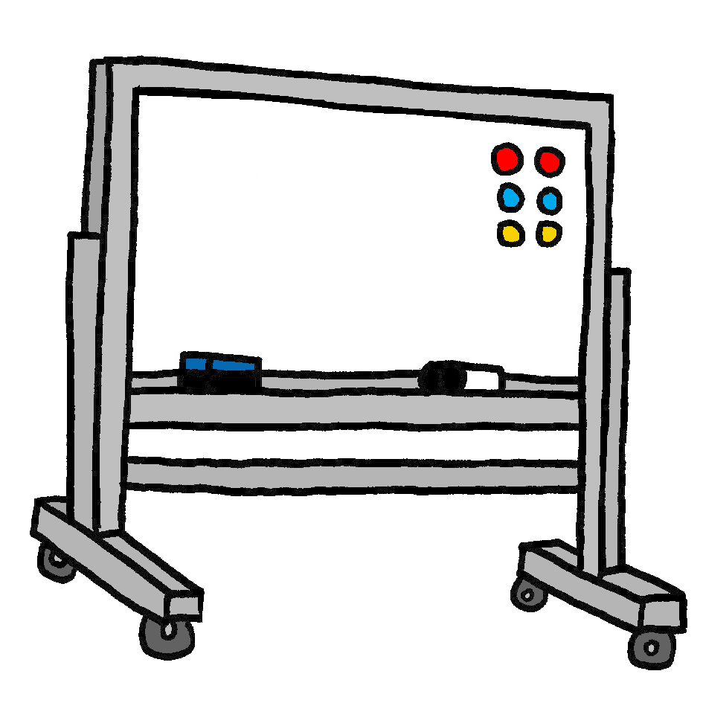
・壁やホワイトボードなど広報場所を決めます。
-1-
＜本部係 手順②＞
□区災害対策本部へ報告
・避難所を開設したら区災害対策本部へ開設報告をします。
現時点で分かる範囲の内容を避難所状況報告書に記入し、報告します。
連絡がとれない場合は、後で報告します。
・区災害対策本部から避難者支援拠点に情報が送られます。
※報告前に代表者と情報共有を！
※緊急の場合はすぐに連絡を！
この地区の区災害対策本部は
○○○○センター です
この地区の避難者支援拠点は
○○小学校体育館 です
-2-
＜本部係 手順③＞
□資機材・保管物の準備
・あらかじめ決めた設置場所・使用場所へ運び、設置します。
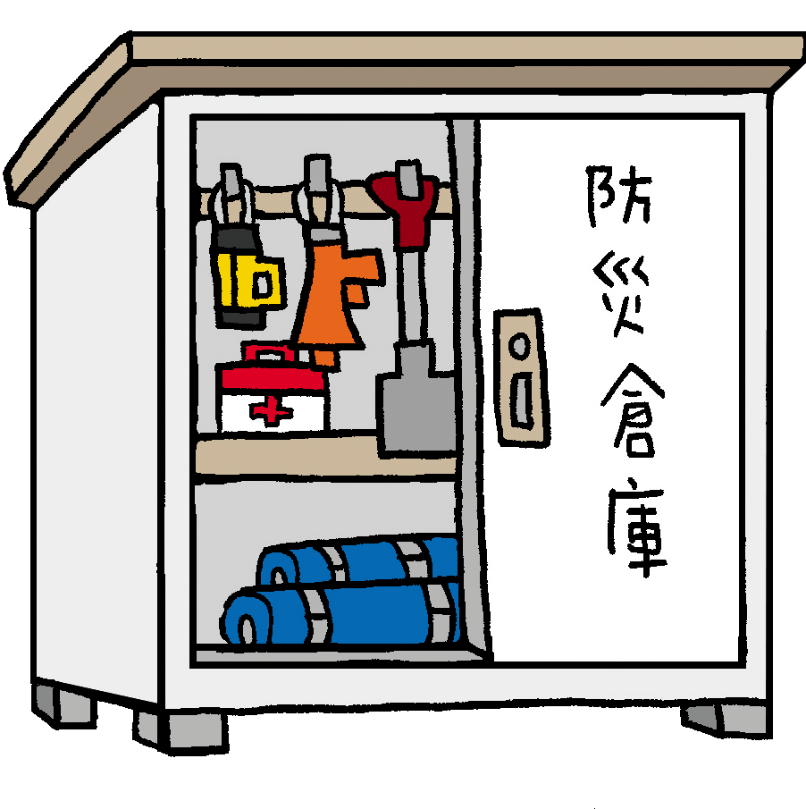
・運搬や設置は皆さんに協力してもらいます。

◆防災倉庫にあるものを活用します。
□ 発電機 → へ設置
□ 放送設備 → へ設置
□ トイレ → へ設置
□ → へ設置
□ → へ設置
-3-
＜本部係（救護）＞
□手当が必要な人がいた場合、避難者の中
から応急手当てができる人に協力を仰ぎ
ます。（医師・看護師・保健師・日赤奉仕
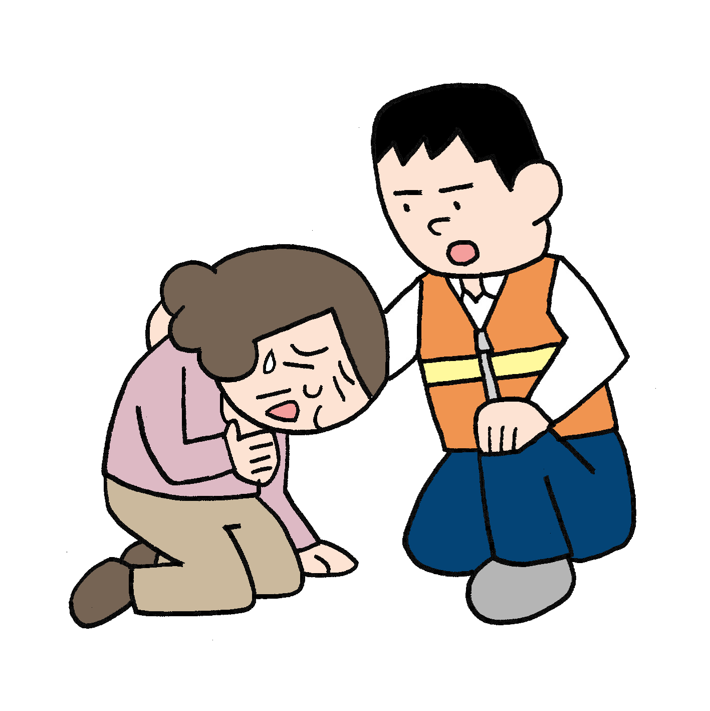
団、応急手当普及員等）

□緊急の場合は病院へ連絡

-4-
～今後の対応～
安全に受け入れができましたか？
余震や土砂崩れ等、二次災害に注意し、
協力して運営を行いましょう。
今後、被災地や避難場所の環境は
刻々と変化します。
できるだけいつもの生活リズムで
生活することが大切です。
日常を意識した環境づくりを
目指しましょう。

-1-
～作業終了～
避難所の開設、受け入れをしていただいた皆様、大変お疲れ様でした。
地域の役員、自主防災組織に引き継いで
作業終了です。
率先した避難と安全な受け入れを
ありがとうございました。
まずは、おやすみください。
ありがとうございました。

-2-
～引き継ぎ後～

地域で決めた役割により
避難所運営を行います

参照：駒ヶ根市避難所運営マニュアル

-1-
～避難所の運営～
運営の前にもう一度確認しましょう☑
□皆で役割分担をします。
□自分の得意分野を活かします。
□できる人が「できること」をします。
□孤立させない環境にします。
□全ての人が同じものを必要とはして
いません。「助け合い」・「分け合い」
の気持ちを大切に。
□何より大切なのは皆がしっかり休む
こと！
-2-

